遂平县烟草制品零售点合理布局规划（草案）

第一章 总则
第一条 为加强烟草专卖零售许可证管理，规范烟草制品零售市场经营秩序，维护国家利益，保护烟草制品经营者、消费者以及未成年人的合法权益，履行控烟履约责任，促进烟草市场健康发展，根据《中华人民共和国行政许可法》《中华人民共和国烟草专卖法》《中华人民共和国未成年人保护法》《中华人民共和国烟草专卖法实施条例》《烟草专卖许可证管理办法》《烟草专卖许可证管理办法实施细则》等法律法规和规章规定，结合辖区实际，制定本规划。
第二条 烟草制品零售点合理布局遵循合法依规、市场导向、服务社会、分区规划、动态平衡的基本原则。
第三条 本规定适用于遂平县行政区划内烟草制品零售点的设置与管理，适用于从事烟草制品零售业务的申请、审查、决定等。
第四条 烟草制品零售点（以下简称“零售点”）是指依法取得烟草专卖零售许可证从事烟草制品零售业务的公民、法人及其他组织开展烟草制品零售业务的经营场所。
第五条 本规划所指的合理布局是指为合理满足消费需求、防止无序过度竞争、落实控烟履约要求，综合考虑辖区内人口数量、交通状况、经济发展水平、消费能力等因素，以辖区内街道、乡镇、行政村为市场区域单元进行科学规划布局，并对单元内的零售点数量进行动态调整，零售点数量设置应当以指导数为上限，达到上限的，不予设置零售点。
第六条 遂平县烟草专卖局应当参照上级部门定期对外发布的零售点指导数，综合考虑市场区域、网点存量、卷烟销量、消费习惯、申请数量等指标的变化，对本行政区内的零售点数量进行动态调整，并及时公示各街道、乡镇、行政村零售点指导数、零售点数量、各零售业务分布情况。
第七条 烟草专卖局根据受理时间的先后顺序审批发放烟草专卖零售许可证。
第二章 零售点总体布局规划
第八条 根据区域位置、人口消费结构、人口密度、商业活动特征、特殊环境差异等因素将遂平县划分为：城区街道、住宅小区、农村集镇、行政村、特殊区域等五个区域单元。
第九条 城区街道：主要是指：希望大道以南，西关大道、驿城大道以东，玉湖路、勤政路以北，铁路道口以西等上述路段所围区域内视为城区，含上述道路两侧。（详见附件1《遂平县烟草制品零售点合理布局城区街道规划名录》）。
第十条 居住小区指以住宅楼房为主体并配有商业网点、文化教育、娱乐、绿化、公用和公共设施等而形成的具有一定规模的居民生活区，并不为城市交通干道所穿越的完整地段。
第十一条 农村集镇：指乡镇政府（街道办事处）、景区管委会所在地、农村沿主要公路形成的集贸市场，具有人口密度较大、商业活动较活跃特征的区域。（详见附件2《遂平县烟草制品零售点合理布局农村集镇规划名录》）。
第十二条 行政村区域：指按政府行政区划农村集市以外的农村区域。（详见附件3《遂平县烟草制品零售点合理布局行政村规划名录》）
第十三条 特殊区域：物流园区、工业园区、旅游景区、飞机场、火车站、看守所、拘留所、监狱、集贸市场、城中村、大型建筑工地等。（详见附件4《遂平县烟草制品零售点合理布局特殊区域规划名录》）
第十四条 各区域零售点的设置采取总量规划+距离限制+限制性条件的布局模式。
第三章 零售点布局设置标准
第一节 零售点布局标准
第十五条 在城区繁华路段（街道）设置零售点，与最近零售点的间距不低于50米。
第十六条 在城区一般路段（街道）最近零售点之间的距离不低于80米。
第十七条 在农村集镇、行政村区域设置零售点，与最近零售点的间距不低于100米。
第十八条 大型综合性市场、专业市场、集贸市场内卷烟零售点设置原则上不超过2个零售点。
第十九条 看守所、拘留所、监狱生活区、大型建筑工地、规模较大的企业、达到1000人标准的厂矿一般只设置1个零售点（需要申请人为烟草部门执法及服务人员提供出入证明的，申请人应当提供）；超过2000人以上规模的高等院校（同一校区）可以设置2个零售点，但原则上总数最多不超过3个零售点；高速公路服务区原则上设置2个零售点。
第二十条 客房在50间以上的宾馆酒店，旅游景区、度假村面积在10000平方米以上等相对封闭以满足停留在设施内特定顾客消费的经营场所，可设置1个零售点。
第二十一条 建筑面积在500平方米（含）以上，以出租柜台（摊位）为主要经营形式的超市、大型商场、购物中心,按区域楼层划分，每区域楼层可设置1个零售点。
第二十二条 与烟草制品零售业务没有直接或间接互补营销关系的业态类型，设置零售点不得超过本辖区持证商户的1%（如按摩推拿、文化体育、音像制品、母婴用品、家电家具、通信器材、金融证券、仪器仪表、金银珠宝、修理修配、寄递配送、服装制售、中介劳服、寄卖典当、汽车租赁、传真打印、机耕农具、汽车美容、照相馆、农畜养殖、床上用品、非星级酒店、小型餐饮、茶叶店、彩票站等）。
第二节 零售点设置条件
第二十三条 烟草专卖零售许可证的固定经营场所条件设定：
1.有对外开放的固定经营场所；
2.与住所相对独立；
3.场所应具备满足最低经营需求的基本设施设备条件，形成初步的经营业态。
第二十四条 烟草专卖零售许可证申请人基本条件设定：
1.申请人为非外商投资（包括再投资形式）的企业和个体工商户，具体以国家烟草专卖局有关规定为依据；
2.申请零售许可证的申请人应具有完全民事行为能力；
3.连锁经营企业由各连锁门店分别申请烟草专卖零售许可证。
第四章 不予设置零售点情形
第二十五条 有下列情形之一的，不予设置零售点：
（一）申请主体
1.未取得工商营业执照的；
2.未成年人、无民事行为能力人及限制民事行为能力人；
3.外商投资的商业企业（零售业态属于“娱乐服务类”的企业或有《烟草专卖许可证管理办法》第六十三条情形的除外）或者个体工商户及其以特许、吸纳加盟店等再投资形式从事烟草专卖品经营业务的；
4.取消从事烟草专卖业务资格不满三年的；
5.因申请人隐瞒有关情况或者提供虚假材料，烟草专卖行政主管部门作出不予受理或者不予发证决定后，申请人一年内再次提出申请的；
6.因申请人以欺骗、贿赂等不正当手段取得的烟草专卖许可证被撤销后，申请人三年内再次提出申请的；
7.未领取烟草专卖零售许可证经营烟草专卖品业务，并且一年内被执法机关处罚两次以上，在三年内申请领取烟草专卖零售许可证的；
8.未领取烟草专卖零售许可证经营烟草专卖品业务被追究刑事责任，在三年内申请领取烟草专卖零售许可证的。
（二）经营场所
1.无固定经营场所的；
2.经营场所与住所不相对独立的；
3.经营场所基于安全因素、未成年人保护等不适宜经营卷烟的场所（如生产、销售、经营、储存化工、农药、油漆、粮油等易燃易爆、有毒有害、易挥发类物质或者国家规定严禁烟火的区域）；
4.医疗卫生机构、影剧院、音乐厅、图书馆、展览馆、博物馆、网吧、KTV等人口密集不适宜经营卷烟的公共场所内；
5.同一经营地址已申领烟草专卖零售许可证的；
6.住宅小区除平层全开放式门店（商用属性）外的其它场所。
（三）经营模式
1.利用自动售货机（柜）、游戏机销售烟草制品的；
2.利用信息网络渠道销售烟草制品的；
3.经营场所经实地核查尚未实际开展经营活动的，拒不改正或改正后仍不符合要求的。
（四）特殊区域
1.城区中小学校校园内及可通行的所有出入口100米以内不予设置零售点，城区幼儿园校园内及可通行的所有出入口50米以内不予设置零售点，乡镇中小学校校园内及可通行的所有出入口50米以内不予设置零售点，乡镇幼儿园校园内及可通行的所有出入口30米以内不予设置零售点；
2.青少年培训机构等未成年人聚集场所；
3.经营场所位于国家机关、党政机关内部；
4.已被政府纳入拆迁规划的。
（五）法律、法规、规章和国家局、省局及地方政府颁布的规范性文件规定的其他不予办证的情形。
第二十六条 烟草专卖零售许可准入倾斜性条件设定：
（一）属于下列社会特殊群体，本人首次申领零售许可证的
可优先受理（需要申请人提供相应证明材料的）。
1.残障人士；
2.军烈属。
（二）因道路规划、城市建设等客观原因，持证人需在原发证机关辖区内重新选点申请办证的，可适当降低合理布局规划距离标准；
（三）因中小学、幼儿园新建、改造、修订合理布局标准等客观原因造成不符合现行合理布局规定的，持证人需在原发证机关辖区内重新选点申请办证的，可适当降低合理布局规划距离标准；
（四）驻马店市内拥有品牌连锁直营便利店企业数30家以上且纳入驻马店市政府备案或推荐的，可适当降低合理布局规划距离标准。
第四章 附则
第二十七条 本规定所指经营场所是指市场主体从事经营活动的营业场所，应当与经营范围相适应，依法取得使用权，具有合法的产权权属、使用功能及法定用途，不属于违法建设、危险建筑、被征收房屋等依法不能用作经营场所的房屋；界定标准是经营场所与住所没有直接连通的门户；凡与经营区域连通的均视为经营场所与仓储场所。
第二十八条 本规定所指的中小学是指以未成年人为教育对象，实施中等和初等教育的学校，包括普通小学、普通中学和其他以未成年人为教育对象的实施中等和初等教育的各类学校，如职业中等专业学校、特殊教育学校、专门学校等。
第二十九条 测量标准
（一）本规划所指“间距”：是指拟从事烟草制品零售业务经营场所出入口与最近的卷烟零售点经营场所出入口之间的步行最短距离（距离测量时，不得穿越隔离护栏、护墙、花坛、花园等不适合行人通行或者穿越的固定障碍物、建筑物等）。街道中间无隔离护栏的，零售点之间的间距按最短直线距离测量。（详见附件5《遂平县烟草制品零售点间距测量办法》）
1.涉及两条及以上间距标准不同的街道，在与相邻零售点测量间距时，以申请零售点所在街道间距标准进行测量。
2.经营场所位于两条及以上布局标准不同的区域或街道交汇处的，应同时满足申请所在区域或街道布局标准。
3.经营场所位于各类综合性（批发）市场、专业市场、贸易市场、对外开放的综合性商贸中心区域内，区域涉及两条及以上间距标准的，按所在区域最高间距标准执行。
（二）中小学、幼儿园门口零售点的“距离”：是指按照行人不违反交通规定、习惯性行走的最短路径进行测量，其起点和终点分别为中小学、幼儿园出入口与申请场所出入口的最近一侧门边。
第三十条 本规定所称的“以内”“以上”“不低于”“不得超过”“范围内”均含本数。
第三十一条 本规定所指营业面积是指营业场所的实际经营面积，不包括独立的办公场所、仓储、车库、公共通道、停车场等。
第三十二条 本规划由遂平遂平县烟草专卖局负责解释。
第三十三条 本规划自发布之日起施行。

附件1：《遂平县烟草制品零售点合理布局城区街道规划名录》
序号 | 路名 | 起止点 | 走向 | 侧向 | 街道划分
1 | 建设路 | 东起火车站涵洞西至西关桥 | 东西 | 双 | 城区繁华路段
2 | 金山路 | 南起玉带路北至希望大道 | 南北 | 双 | 城区繁华路段
3 | 国槐路 | 东起工人路口西至驿城大道 | 东西 | 双 | 城区繁华路段
4 | 灈阳大道 | 南起勤政路北至希望大道口 | 南北 | 双 | 城区繁华路段
5 | 文化路 | 南起玉带路北至希望大道 | 南北 | 双 | 城区繁华路段
6 | 开元路 | 南起玉带路北至希望大道 | 南北 | 双 | 城区繁华路段
7 | 南海路 | 南起嵖岈山路北至国槐路 | 南北 | 单 | 城区繁华路段
8 | 驿城大道 | 南起八里铺北至希望大道 | 南北 | 双 | 城区繁华路段
9 | 世泽路 | 南起玉湖公园北至和幸路口 | 南北 | 双 | 城区繁华路段
10 | 吴房路 | 东起灈阳大道西至世泽路 | 东西 | 双 | 城区繁华路段
11 | 泰安路 | 东起文化路西至灈阳大道 | 东西 | 双 | 城区繁华路段
12 | 嵖岈山路 | 东起灈阳大道西至驿城大道 | 东西 | 双 | 城区繁华路段
13 | 和幸路 | 东起人民路西至驿城大道 | 东西 | 双 | 城区繁华路段
14 | 勤政路 | 东起富强路西至驿城大道 | 东西 | 双 | 城区繁华路段
15 | 马神庙街 | 东起中学前街西至南海路 | 东西 | 双 | 城区繁华路段
16 | 中学前街 | 南起嵖岈山路北至建设路 | 南北 | 双 | 城区繁华路段
17 | 富强路 | 南起绿带路北至希望大道 | 南北 | 双 | 城区繁华路段路段
18 | 前进路 | 南起建设路北至国槐路 | 南北 | 单 | 城区繁华路段路段
19 | 希望大道 | 东起铁路桥西至驿城大道 | 东西 | 双 | 城区繁华路段路段
20 | 英华路 | 南起建设路北至国槐路 | 南北 | 单 | 城区繁华路段路段
21 | 遂周路 | 东起工人路西至驿城大道 | 东西 | 双 | 城区繁华路段路段
22 | 民安路 | 东起金山路西至开元路 | 东西 | 双 | 城区繁华路段路段
23 | 育才路 | 东起工人路西至金山路 | 东西 | 双 | 城区繁华路段路段
24 | 工人路 | 北起遂周路南至建设路 | 南北 | 双 | 城区一般路段
25 | 卫生路 | 西起开源路东至灈阳大道 | 东西 | 双 | 城区一般路段段
26 | 玉带路 | 东起车站桥西至月儿湾大桥 | 东西 | 双 | 城区一般路段
备注：1、希望大道以南，西关大道、驿城大道以东，玉湖路、勤政路以北，铁路道口以西等上述路段所围区域内视为城区，含上述道路两侧；2、上述未列明的城区内其他路段按城区一般路段执行；3、没有列入名录的新路段及无名路段按城区一般路段标准执行；4、未尽之处归遂平县烟草专卖局解释。

附件2：《遂平县烟草制品零售点合理布局农村集镇规划名录》
序号 | 乡镇名称、集贸名称 | 现有零售户户数
1 | 玉山镇玉山街 | 29
2 | 褚堂街道办事处褚堂街 | 17
3 | 阳丰镇阳丰街 | 24
4 | 常庄镇常庄街 | 14
5 | 石寨铺镇石寨铺 | 17
6 | 嵖岈山镇嵖岈山街 | 17
7 | 槐树乡槐树街 | 13
8 | 花庄镇花庄街 | 16
9 | 文城乡文城街 | 17
10 | 和兴镇和兴街 | 19
11 | 沈寨镇沈寨街 | 29
12 | 车站街道办事处车站街 | 8
13 | 嵖岈山风景区管委会 | 13
14 | 凤鸣谷风景区管委会张台街 | 23
备注： 卷烟零售户户数以申请人申请时实际正常经营户数为准，未尽之处归遂平县烟草专卖局解释。
附件3：《遂平县烟草制品零售点合理布局行政村规划名录》
序号 | 乡镇 | 行政村名 | 行政村零售户数
1 | 玉山镇 | 悦庄村 | 3
2 | 玉山镇 | 吴庄村 | 7
3 | 玉山镇 | 王悦村 | 13
4 | 玉山镇 | 贾庄村 | 7
5 | 玉山镇 | 高竹园村 | 10
6 | 玉山镇 | 初徐村 | 13
7 | 玉山镇 | 柴庄村 | 6
8 | 阳丰镇 | 朱屯村 | 4
9 | 阳丰镇 | 邢桥村 | 6
10 | 阳丰镇 | 西刘庄村 | 8
11 | 阳丰镇 | 索店村 | 8
12 | 阳丰镇 | 罗列村 | 14
13 | 文城乡 | 先庄村 | 1
14 | 文城乡 | 吴庄村 | 2
15 | 文城乡 | 魏湾村 | 6
16 | 文城乡 | 王庄村 | 6
17 | 文城乡 | 王楼村 | 1
18 | 文城乡 | 王来宾村 | 2
19 | 文城乡 | 上仓村 | 2
20 | 文城乡 | 前李村 | 3
21 | 文城乡 | 前湖村 | 6
22 | 文城乡 | 马庄村 | 7
23 | 文城乡 | 马楼村 | 4
24 | 文城乡 | 靳庄村 | 3
25 | 文城乡 | 黄西河村 | 3
26 | 文城乡 | 官庄村 | 5
27 | 文城乡 | 东营村 | 3
28 | 石寨铺镇 | 张湾村 | 6
29 | 石寨铺镇 | 闫桥村 | 4
30 | 石寨铺镇 | 万庄村 | 0
31 | 石寨铺镇 | 石寨铺村 | 2
32 | 石寨铺镇 | 彭庄村 | 8
33 | 石寨铺镇 | 柳庄村 | 6
34 | 石寨铺镇 | 李集村 | 12
35 | 石寨铺镇 | 黄金庙村 | 8
36 | 石寨铺镇 | 大张庄村 | 3
37 | 石寨铺镇 | 大金庄村 | 0
38 | 沈寨镇 | 砖桥村 | 5
39 | 沈寨镇 | 郑湾村 | 8
40 | 沈寨镇 | 赵老庄村 | 6
41 | 沈寨镇 | 张赵庄村 | 6
42 | 沈寨镇 | 远城村 | 1
43 | 沈寨镇 | 徐庄村 | 3
44 | 沈寨镇 | 小寨村 | 5
45 | 沈寨镇 | 吴楼村 | 6
46 | 沈寨镇 | 魏庄村 | 4
47 | 沈寨镇 | 田堂村 | 3
48 | 沈寨镇 | 双楼村 | 9
49 | 沈寨镇 | 沈庄村 | 6
50 | 沈寨镇 | 神沟庙村 | 8
51 | 沈寨镇 | 三里桥村 | 6
52 | 沈寨镇 | 罗池坑村 | 2
53 | 沈寨镇 | 雷王庙村 | 3
54 | 沈寨镇 | 和店村 | 13
55 | 沈寨镇 | 高庄村 | 4
56 | 沈寨镇 | 岗赵村 | 4
57 | 沈寨镇 | 杨楼村 | 7
58 | 沈寨镇 | 薛庄村 | 5
59 | 沈寨镇 | 刘阁村 | 2
60 | 槐树乡 | 张吴楼村 | 3
61 | 槐树乡 | 袁庄村 | 6
62 | 槐树乡 | 吴岗村 | 3
63 | 槐树乡 | 胜桥村 | 8
64 | 槐树乡 | 罗庄村 | 5
65 | 槐树乡 | 柳树庄村 | 7
66 | 槐树乡 | 李兴楼村 | 6
67 | 槐树乡 | 霍庄村 | 6
68 | 槐树乡 | 槐树村 | 2
69 | 槐树乡 | 高楼村 | 4
70 | 槐树乡 | 大营村 | 5
71 | 槐树乡 | 池庄村 | 4
72 | 槐树乡 | 陈庄村 | 1
73 | 花庄镇 | 赵庄村 | 7
74 | 花庄镇 | 长寺村 | 6
75 | 花庄镇 | 小营村 | 5
76 | 花庄镇 | 下阳村 | 3
77 | 花庄镇 | 五车牛村 | 3
78 | 花庄镇 | 魏楼村 | 7
79 | 花庄镇 | 流水店村 | 2
80 | 花庄镇 | 古泉山村 | 9
81 | 花庄镇 | 高魏楼村 | 5
82 | 花庄镇 | 邓庄村 | 3
83 | 花庄镇 | 陈庄村 | 2
84 | 花庄镇 | 胡楼村 | 2
85 | 和兴镇 | 钟庄村 | 5
86 | 和兴镇 | 赵庄村 | 4
87 | 和兴镇 | 赵陈村 | 7
88 | 和兴镇 | 张庄村 | 2
89 | 和兴镇 | 张庄村 | 1
90 | 和兴镇 | 张店村 | 11
91 | 和兴镇 | 席庄村 | 5
92 | 和兴镇 | 吴阁村 | 5
93 | 和兴镇 | 魏楼村 | 5
94 | 和兴镇 | 孙庄村 | 7
95 | 和兴镇 | 青石桥村 | 5
96 | 和兴镇 | 藕花村 | 7
97 | 和兴镇 | 刘桥村 | 9
98 | 和兴镇 | 刘店村 | 11
99 | 和兴镇 | 李庄村 | 8
100 | 和兴镇 | 李屯村 | 6
101 | 和兴镇 | 金刘村 | 4
102 | 和兴镇 | 火龙庙村 | 4
103 | 和兴镇 | 后楼村 | 6
104 | 和兴镇 | 恒兴村 | 13
105 | 和兴镇 | 大牛村 | 11
106 | 和兴镇 | 大刘庄村 | 5
107 | 和兴镇 | 程台村 | 3
108 | 和兴镇 | 草庙村 | 4
109 | 凤鸣谷风景区管委会 | 栗园村 | 6
110 | 凤鸣谷风景区管委会 | 李尧村 | 11
111 | 凤鸣谷风景区管委会 | 火石山村 | 2
112 | 褚堂街道办事处 | 周楼村 | 5
113 | 褚堂街道办事处 | 于楼村 | 11
114 | 褚堂街道办事处 | 屈庄村 | 4
115 | 褚堂街道办事处 | 沟南刘村 | 5
116 | 褚堂街道办事处 | 岗关庄村 | 5
117 | 褚堂街道办事处 | 马庄 | 11
118 | 褚堂街道办事处 | 岗官庄 | 1
119 | 褚堂街道办事处 | 八里刘 | 9
120 | 车站街道办事处 | 王陈村 | 3
121 | 车站街道办事处 | 施庄 | 9
122 | 车站街道办事处 | 潘庄 | 4
123 | 车站街道办事处 | 马庄村 | 12
124 | 车站街道办事处 | 刘虎庄 | 5
125 | 车站街道办事处 | 焦庄 | 2
126 | 车站街道办事处 | 郭庄村 | 4
127 | 车站街道办事处 | 高集村 | 4
128 | 车站街道办事处 | 付庄 | 4
129 | 车站街道办事处 | 党庄 | 7
130 | 车站街道办事处 | 八里铺 | 5
131 | 车站街道办事处 | 王老庄社区 | 8
132 | 车站街道办事处 | 三官庙社区 | 2
133 | 车站街道办事处 | 罗子张社区 | 5
134 | 车站街道办事处 | 付庄社区 | 6
135 | 车站街道办事处 | 八里杨社区 | 7
136 | 常庄镇 | 徐楼村 | 8
137 | 常庄镇 | 吴集村 | 3
138 | 常庄镇 | 三里朱村 | 5
139 | 常庄镇 | 任庄村 | 1
140 | 常庄镇 | 圈子王村 | 9
141 | 常庄镇 | 前王庄村 | 5
142 | 常庄镇 | 龙泉村 | 13
143 | 常庄镇 | 蒋庄村 | 4
144 | 常庄镇 | 胡赵庄村 | 5
145 | 常庄镇 | 杜赵村 | 7
146 | 常庄镇 | 大兴村 | 6
147 | 常庄镇 | 大王庄村 | 4
148 | 常庄镇 | 大王台村 | 8
149 | 常庄镇 | 常庄村 | 2
150 | 常庄镇 | 蔡岗村 | 10
151 | 常庄镇 | 边子张村 | 12
152 | 嵖岈山镇 | 竹园村 | 2
153 | 嵖岈山镇 | 周楼村 | 3
154 | 嵖岈山镇 | 赵庄村 | 5
155 | 嵖岈山镇 | 杨店村 | 4
156 | 嵖岈山镇 | 魏楼村 | 4
157 | 嵖岈山镇 | 土山村 | 8
158 | 嵖岈山镇 | 韩楼村 | 4
159 | 嵖岈山镇 | 海眼村 | 2
160 | 嵖岈山镇 | 大里王村 | 3
161 | 嵖岈山镇 | 窗户台村 | 7
162 | 嵖岈山镇 | 常韩村 | 3
163 | 嵖岈山镇 | 包庄村 | 3
164 | 嵖岈山风景区管委会 | 潘赵村 | 6
165 | 灈阳街道办事处 | 徐店社区 | 8
备注：行政村名字和数量以统计部门统计数据为准；行政村卷烟零售数以申请人申请时实际正常经营数为准；行政村属乡镇（集贸）的，按乡镇（集贸）区域统计；未尽之处归遂平县烟草专卖局解释。

附件4：《遂平县烟草制品零售点合理布局特殊区域规划名录》
序号 | 特殊区域名称 | 现有零售户户数
1 | 遂平县火车站 | 1
2 | 工业园区 | 4
3 | 嵖岈山景区 | 3
4 | 凤鸣谷风景区 | 1
5 | 水果市场 | 0
6 | 小吃市场 | 0
7 | 遂平县嵖岈山商贸城 | 0
8 | 拘留所 | 0
备注：卷烟零售户户数以申请人申请时实际正常经营户数为准，未尽之处归遂平县烟草专卖局解释。

附件5：《遂平县烟草制品零售点间距测量办法》
1.申请点与参照零售点同侧的，按申请点至零售点可通行的直线最短距离测量：
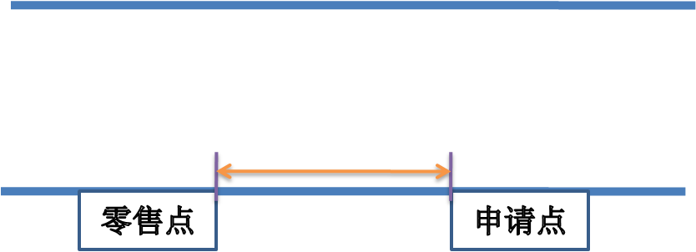
2.申请点与参照零售点不同侧的，按申请点至零售点可通行的直线最短距离测量：
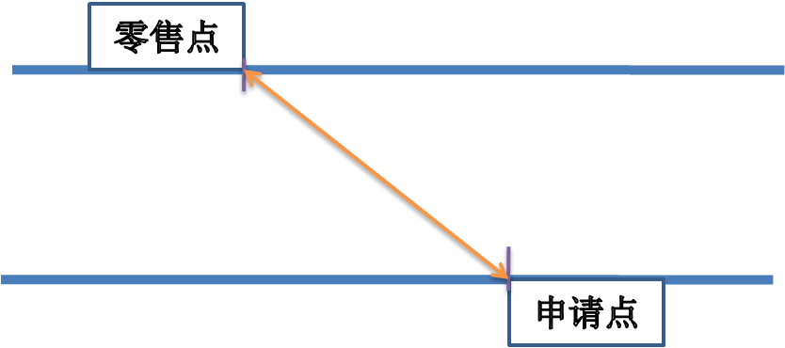
3.两侧设有隔离护栏、护墙，花坛、花园的(且不可通行的)，按申请点与参照零售点之间的步行最短距离测量：
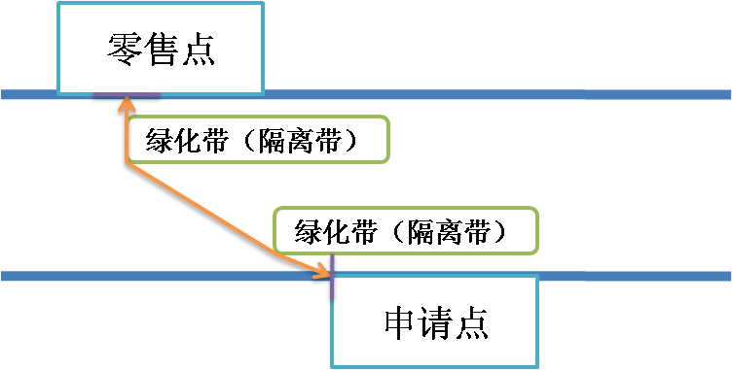

4.申请点与参照零售点成直角或圆角或弧形的，应贴近墙角按可通行的最短距离测量：
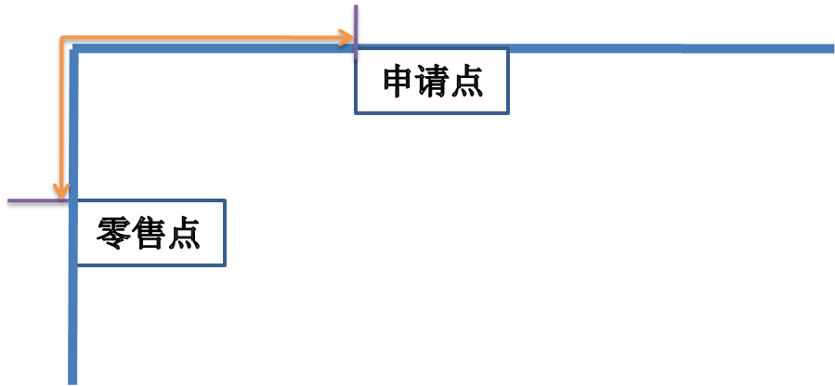
5.申请点与参照零售点属前后楼房的，如有后门可通行的，按后门可通行的最短距离测量：
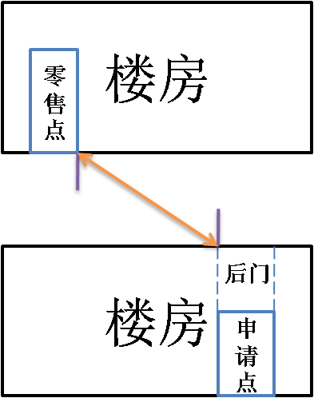
6.申请点位置位于十字路口的，且参照零售点位于对面的，按可通行的最短距离测量：
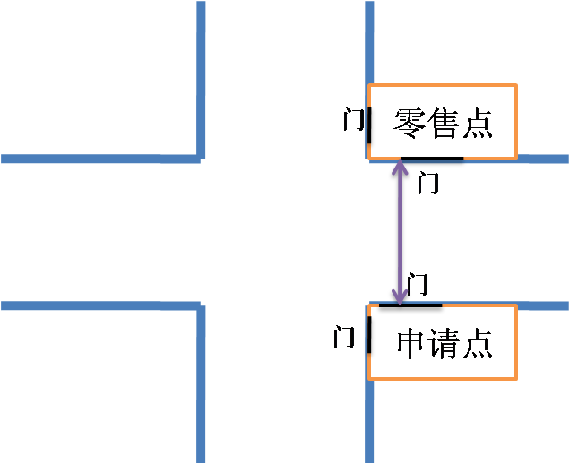
7.申请点位置位于十字路口且与参照零售点呈对角的，以最近一侧有门的内侧距离测量：
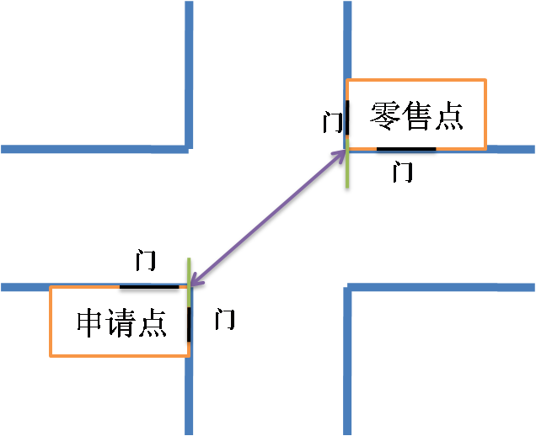
8.申请点位置位于十字路口且与参照零售点之间有红绿灯的，并必须按要求以斑马线行走的，可沿斑马线行进的最短距离测量：
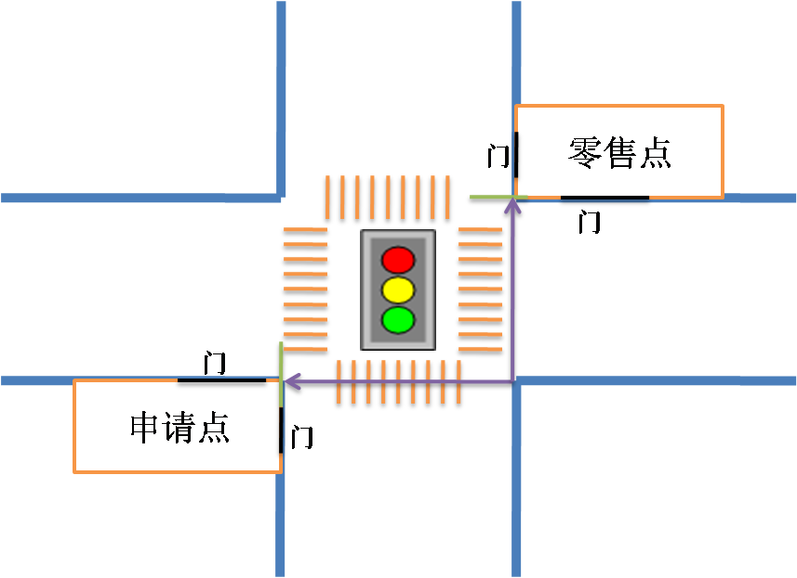
二、其他特殊道路情况的测量，按照可通行的最短距离测量。
三、测量距离时，以参照零售点通行口最近的边或角为起始点，申请点通行口最近的边或角为终点，按可通行的线路测量。如果零售点或申请点有多个通行口的，以相对于两者之间最近的边或角为测量点。
四、本测量办法由遂平县烟草专卖局负责解释。如遇本办法未明确测量方法的特殊情形时，其测量方法由遂平县烟草专卖局确定.

